**Research the roles played by animals in the First and Second World Wars and present your findings in an article.**

**Der Gebrauch von Tieren während der Weltkriege**

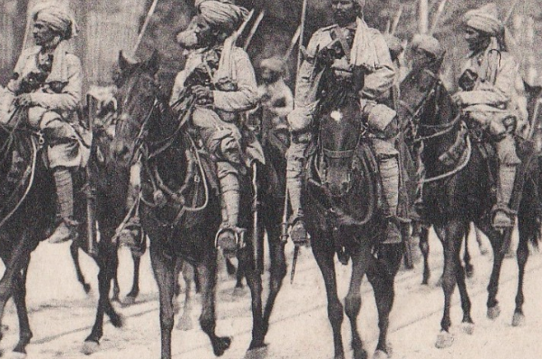Im Ersten Weltkrieg wurden über 16 Millionen Tiere im Heer gedient. In der Vergangenheit, hatten die Tiere während der Kriegzeit einen großen Einfluss. Am ersten, begleiteten sie die Soldaten in die Schaltz; noch dazu haben die Tiere viele Rollen gespielt; zum Beispiel wurden sie für den Transport von Leuten und militärischen Ausrüstung benutzt, waren sie eine Kommunikationsart und auch Begleiter für Soldaten.

Als der Erster Weltkrieg im 1914 ausgebrochen hat, sowohl die Deutsche als auch die Alliierten hatten erheblichen Kavelleriekräfte, die 8 Millionen Pferde zusammen enthielten. Trotz der Tatsache, dass sie am Ende des Kriegs überflüssig gemacht wurden, weil sie die Maschinengewehrfeuer nicht erleben konnten, waren sie am Anfang nötig, sodass die Sodaten schnell bewegen und kämpfen konnten, als schwere Artellerie noch nicht erfunden worden war.

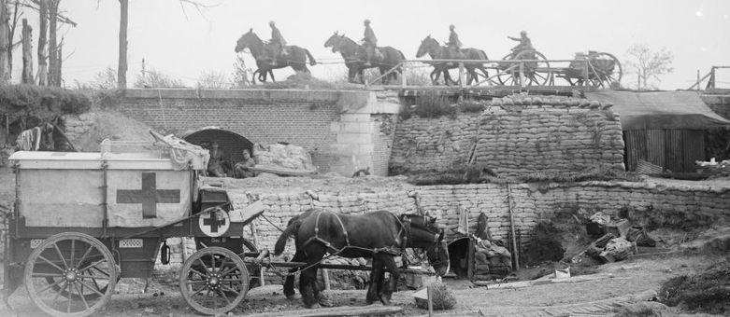Es gab auch Krankenwagen, die von Pferden gezogen waren, in einem weitverzeigten, medizinischen Dienstleistungsnetz, um den verletzten Leuten zu helfen. Das war eine nötige Verwendung von Tieren wie Pferden und Kamelen, weil sie die Verwundete an der westlichen Front, zum Beispiel, evakuieren haben, als motorisierte Fahrzeuge über das schwieriges Geländ nicht fahren konnten. Im Nordafrika während der Weltkriege, haben die Kamele Opfer durch die Wüste getragen; ein Kamel trug normalerweise zwei Personen, ein auf jeder Seite des Höckers und brachte sie zum Feldlazarret, wo sie behandelt worden sind.

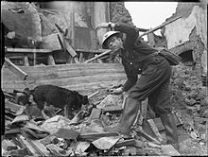Darüberhinaus sind die Pferde, die Esel, die Maulesel und sogar die Elefante durch die zerstörte Landschaft gegangen, um militärische Geräte zu liefern, was eine wichtige Rolle war, da ohne diese Dinge die Soldaten hätten nicht leben und kämpfen können. Die Tiere haben nicht nur Waffen und Vorräte aber auch Männe. Außerdem haben sie viele Straßen und Eisenbahnen gebaut und schwere Lasten getragen.

Die Hunde waren besonders nützlich; dank ihres starken Geruchssinns konnten sie die Leute unter den Ruinen entdecken, wenn eine Stadt im Zweiter Weltkrieg zerbombt war. Im Niemandsland haben sie auch die Verletzte gefunden und zwar gerettet. Die Tauben und Hunde konnten sehr schnell laufen und deswegen waren sie auch eine Kommuikationsart, und sie haben viele Nachrichten getragen. Zum Schluss, gab es Wachhunde für Schutz und sie haben auch die Hygiene in den Gräben erhalten, weil sie die Ratten getötet haben.

Insgesamt haben viele Tiere wie Pferde und Hunde eine Wirkung in Kreigszeiten erzielt denn sie Leute und Ausrüstung transportiert haben und sie hatten auch eine medizinische Funktion. Jetzt werden sie jedoch wegen der neuen Technologie nicht mehr benutzt, da sie mühelos umgebracht werden und es gibt Geräte, die wirtschaftlicher sind.